GLI INCONTRI
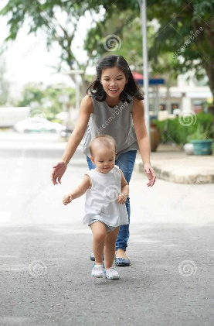
Svolgete i problemi a penna su questo stesso foglio nella parte “calcoli” e disegnate i grafici nei riquadri assegnati.
Il bambino corridore: un bambino scappa via! La mamma gli va dietro. Il bambino inizia a correre alla velocità di 1,8m/s, la mamma lo insegue alla velocità di 3,2m/s. Se la mamma inizia a correre allo stesso istante del bambino partendo 15m dietro al pargolo, dopo quanto tempo lo riacciuffa? Quanto spazio percorre prima di riprenderlo? Risolvi il problema con le equazioni e disegnando i grafici Δt-S della mamma e del bambino. Disegna anche i loro grafici Δt-V
Calcoli:

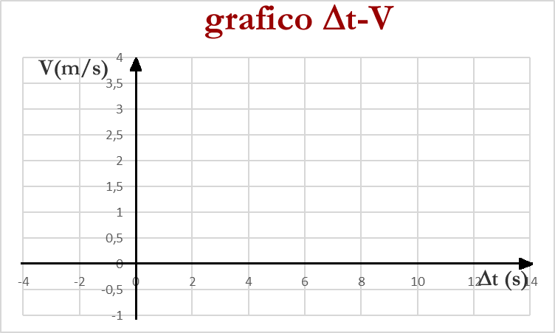
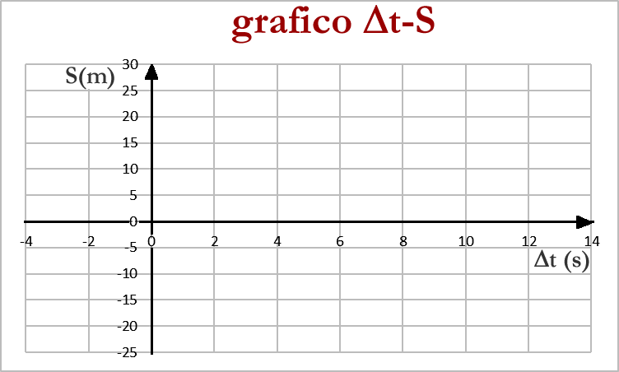

Il bambino birichino: il bambino è birichino: dopo un po’ riscappa di nuovo, stavolta alla velocità di 2,1m/s. La mamma è distratta e si accorge che il mimmo le è scappato 3s dopo che egli ha iniziato a correre: a quel punto inizia a rincorrere il fanciullo alla velocità di 3,5m/s. All’inizio della fuga del pargolo, mamma e pargolo erano accanto: dopo quanto tempo la mamma acchiappa il fanciullo? Quanto spazio percorre?
Calcoli:

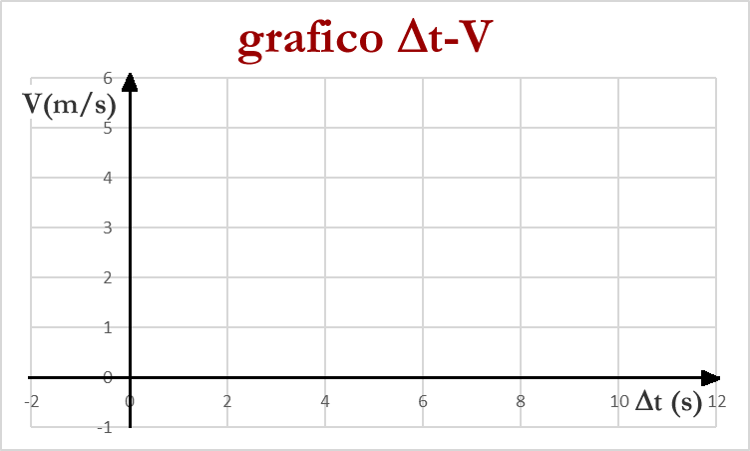
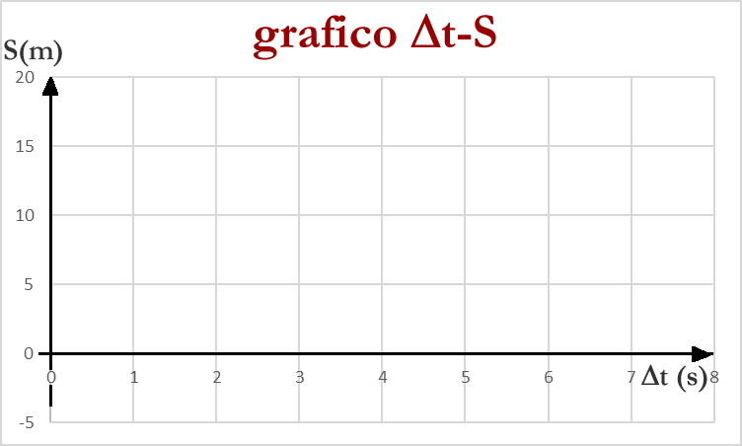

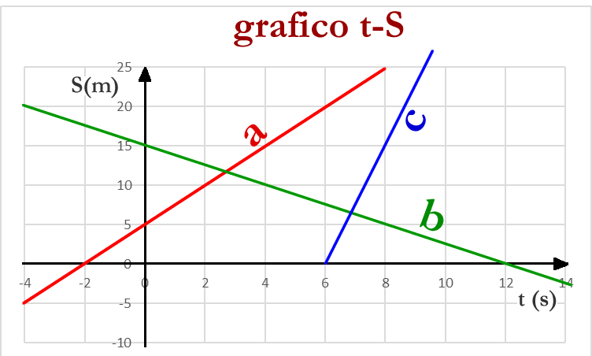
Il grafico misterioso: guarda il grafico t-S qua sotto. Determina per ogni oggetto (a), (b), (c): la posizione al tempo t=0s; il tempo di passaggio all’origine; l’equazione oraria; la velocità. Per quanto riguarda la velocità: segna sul grafico i punti A, B presi sul grafico per il calcolo della velocità, poi scrivi le loro coordinate, la formula della velocità, il risultato finale.

Oggetto a: posizione al tempo 0s: tempo di passaggio all’origine: equazione oraria:
velocità: punti scelti A( ; ) , B( ; ) ; V = =

Oggetto b: posizione al tempo 0s: tempo di passaggio all’origine: equazione oraria:
velocità: punti scelti A( ; ) , B( ; ) ; V = =

Oggetto c: posizione al tempo 0s: tempo di passaggio all’origine: equazione oraria:
velocità: punti scelti A( ; ) , B( ; ) ; V = =

Il disegno del grafico: due moto si muovono lungo una strada! La moto Alpha si dirige nel senso “+” della strada con velocità V= 70km/h partendo dal km -100; la moto Beta si muove con equazione oraria S = -80km/h∙Δt + 120km. Disegna i grafici Δt-S delle due moto. Dopo quanto tempo si incontrano? In quale posizione? Risolvi il problema graficamente.
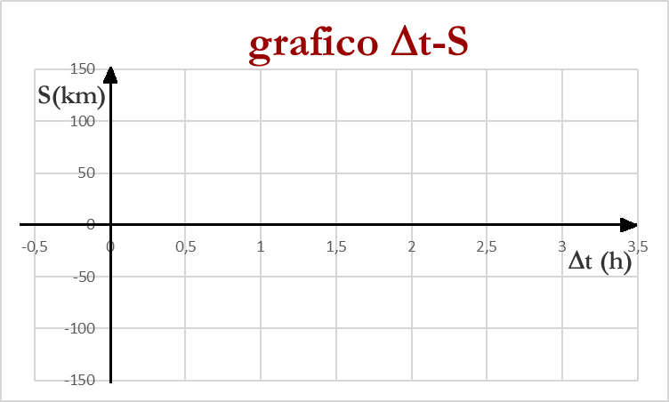
PROBLEMA DI RIPASSO DELLE FORZE
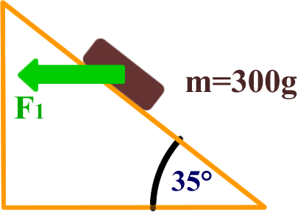
La manino dispettosa: una scatolina di 500g viene posta su di un piano inclinato di 35°. Sulla scatolina agisce il peso ed essa inizia a scivolare verso il basso: ad un certo punto della discesa una manina dispettosa applica sulla scatolina una forza orizzontale F₁=4,00N.
Figura 1
- Disegna la forza-peso e poi disegna il SdR obliquo, “X” diretto verso destra, “Y” diretto verso il basso.
- Qual è il peso della scatolina? [P = 2,94N]
- Qual è la forza totale applicata alla scatolina? [$\vec{F}$tot = -1,59$\hat{x}$ + 4,70Nŷ]
- Se l’area di appoggio della scatolina è 400cm², qual è la pressione esercitata sul piano? [Pr = 117,5 Pa]
- Qual è il valore della forza vincolare $\vec{R}$v applicata sulla scatolina? Disegna $\vec{R}$v sul foglio [|$\vec{R}$v|= ……….]
- Quel è il valore della forza di reazione a $\vec{R}$v ($\vec{R}$v’)? Su quale corpo si applica? [|$\vec{R}$v’| = ………… ; si applica sul ……]
- La discesa della scatolina viene rallentata o accelerata dalla forza totale? Con quale intensità? [hint: tieni conto che la scatolina sta scivolando verso il basso. ………… rispondi tu]

